甘残联发〔2022〕15号

关于印发《2021年甘肃省残疾人事业发展
统计公报》的通知

各市州及甘肃矿区残联、兰州新区民政和社会保障局，省残联机关各部门、各直属单位：
根据2021年度全省残联系统统计调查结果，省残联编写了《2021年甘肃省残疾人事业发展统计公报》，现印发你们，供参阅。

甘肃省残疾人联合会
2021年 4月 29日

2021年甘肃省残疾人事业发展统计公报

2021年，全省残疾人工作坚持以习近平新时代中国特色社会主义思想为指导，深入贯彻党的十九大和十九届历次全会精神，习近平总书记关于残疾人工作的重要指示批示精神、对甘肃重要讲话和指示精神，完整准确全面贯彻落实“三新一高”要求，坚决贯彻中国残联要求和省委省政府决策部署，坚持稳中求进工作总基调，着眼满足残疾人对幸福美好生活的新期待，克服疫情影响，迎难而上、真抓实干，实现“十四五”残疾人工作良好开局。
一、康复
2021年，残疾人康复服务水平不断提升。以农村低收入残疾人为重点，持续组织实施残疾人精准康复服务行动， 10.5万持证残疾人及残疾儿童得到基本康复服务，其中0-6岁残疾儿童0.4万人。得到康复服务的人中有视力残疾人1万、听力残疾人1.1万、言语残疾人0.04万、肢体残疾人5.1万、智力残疾人0.7万、精神残疾人1.3万、多重残疾人0.9万。4.4万残疾人得到各类基本辅助器具适配服务。（见图1）
单位：人
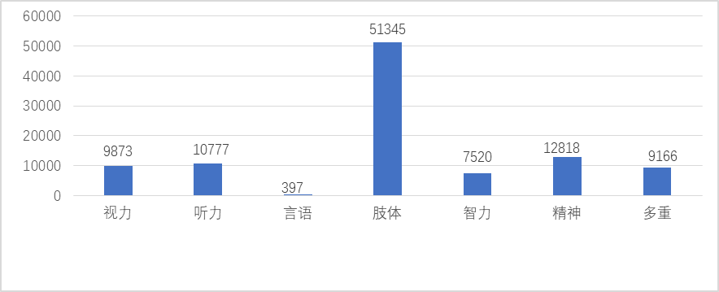
图1 全省各类别残疾人得到基本康复服务情况
加强残疾人康复机构与人才队伍建设，深化社区康复工作，实施全国残联系统康复专业技术人员规范化培训。截至2021年底，全省共有残疾人康复机构211个，其中残联办76个、卫生办70个、民政办7个、教育办5个、民办45个、其他8个。全省康复机构在岗人员4292人，其中，管理人员518人、业务人员3153人、其他人员621人。
二、教育
2021年全省共有特殊教育普通高中班（部）1个。在校生40人，毕业生20人。残疾人中等职业学校（班）2个，在校生325人，毕业生67人，有535名被普通高等院校录取。
三、就业
截至2021年底，全省城乡持证残疾人就业人数为27.1万人，其中按比例就业0.7万人，集中就业0.2万人，个体就业1.5万人，公益性岗位就业0.3万人，辅助性就业0.3万人，灵活就业（含社区、居家就业）7万人，从事农业种养加17万人。（见图2）
单位：人
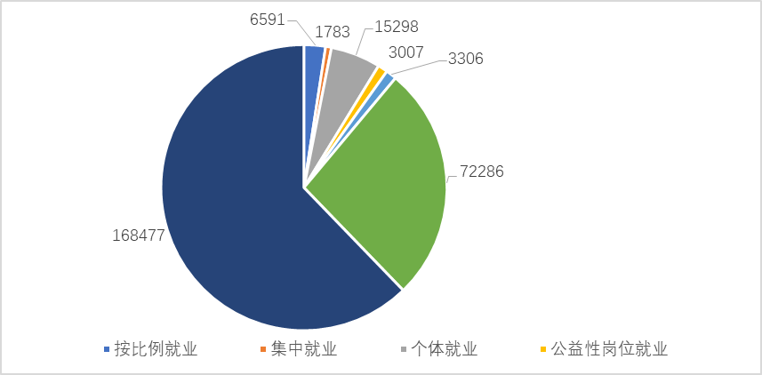
图2 全省城乡持证残疾人就业情况
盲人按摩事业稳步发展，全年培训盲人保健按摩397名，盲人医疗按摩238名；保健按摩机构达394个，医疗按摩机构达32个。
四、社会保障
截至2021年底，全省残疾居民参加城乡社会养老保险人数98.1万；22.5万60岁以下参保重度残疾人中，22万享受参保个人缴费资助政策，占比96.3 %。 9.3万非重度残疾人享受个人缴费资助政策。38.9万残疾人领取养老金。
残疾人托养服务工作稳步推进，残疾人托养服务机构197个，为3806名残疾人提供托养服务。1.2万残疾人接受居家服务。
五、扶贫
残疾人接受实用技术培训1.4万人次。198个残疾人扶贫基地安置2800名残疾人就业，扶持带动4270户残疾人家庭增产增收。
六、宣传文化
2021年，以“巩固残疾人脱贫攻坚成果 提高残疾人生活质量”为主题，组织第三十一次“全国助残日”活动。中央在甘和省媒体刊发（播）残疾人事业稿件760多篇（条）、转载2800多次，与甘肃卫视、甘肃电视台文化频道、省广播电台、中国甘肃网合作建立4个固定的残疾人专题专栏节目。
截止2021年底组织全省新闻发布会1次，省、市（州）残疾人专题广播节目26个、电视手语栏目12个，省、市（州）、县（市、区）三级公共图书馆共设立盲文及盲文有声读物阅览室56个，全省共开展残疾人文化周活动232场次，省市残联共举办残疾人文化艺术类的比赛及展览18次。
七、体育
残疾人体育活动丰富活跃。优秀残疾人运动员连浩在东京残奥会男子乒乓球TT9-TT10级团体决赛中夺得金牌。我省在全国第十一届残疾人运动会暨第八届特殊奥林匹克运动会共获95枚奖牌，取得历史最好成绩，省委省政府两次发贺电祝贺我省残疾人运动员取得佳绩。全省组织开展残疾人群体活动255次，参加人数2.1万人。
八、维权
调研、配合修改《甘肃省残疾人保障条例》《甘肃省无障碍建设条例》。
全省县级以上人大常委会开展《中华人民共和国残疾人保障法》执法检查和专题调研15次；政协开展视察和专题调研11次。开展普法宣传教育活动3次,600余人次参加。
全省残联协助人大代表、政协委员提出议案、建议、提案13件，办理议案、建议、提案16件。
省市县三级无障碍环境建设与管理法规、政府令和规范性文件共出台46个；101个市（州）、县（市、区）开展无障碍环境建设；开展无障碍环境建设检查67次，组织无障碍环境建设工作培训728人次。
九、组织建设
2021年，全省市（州）、县（市、区）全部建立残联。乡镇（街道）已建立残联1462个，已建立社区（村）残协1.7万个。省市县乡残联工作人员达4355人，乡镇（街道）、村（社区）选聘残疾人专职委员1.7万。各市州残联配备残疾人领导干部的残联12个，县级残联配备残疾人领导干部的残联77个。
共建立各类残疾人专门协会510个，其中省级专门协会5个，市级专门协会75个，县级专门协会430个。助残社会组织47个。
十、服务设施
2021年底，已竣工的综合服务设施94个，总建筑面积10.6万平方米，总投资3亿元；已竣工的各级残疾人康复设施40个，总建设规模22.2万平方米，总投资6亿元；已竣工的各级残疾人托养服务设施41个，总建设规模10.6万平方米，总投资3亿元。

甘肃省残联办公室 2022年4月29日印发

